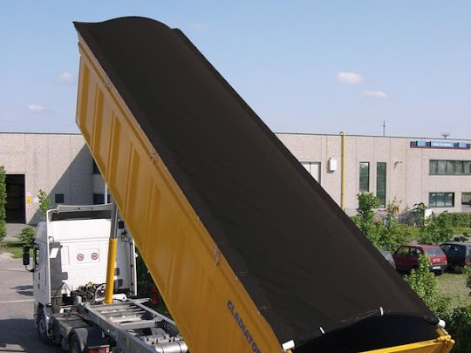
Покриття для транспортування асфальту, бітуму.

Компанія ТОВ "ЛОСТ" пропонує виготовлення покриття із спеціального технічного текстилю для перевезення асфальту, бітуму та інших сипучих матеріалів. Технічний текстиль із якого ми виготовляємо покриття ,відповідає всім європейським нормам, вогнетривкий, відноситься до класу М2. В основі тканини - поліефір, верхній шар силікон + лак. Дана тканина витримує температуру до +180⁰С. Бітум і асфальт, які використовуються для дорожнього покриття - це липкі, чорні, в’язкі, напівтверді маслянисті матеріали. Зазвичай, вони зберігають свої властивості при температурі близько +150⁰С. Самоскиди, якими транспортується асфальтна маса, повинні бути покриті належним чином для забезпечення належної температури та запобіганню лишніх тепловтрат. Не менш важливим, є захист від дощу або снігу. Дане покриття цілком справиться із завданням. Тканина із силіконовим прошарком із якої ми пропонуємо виготовити покриття для транспортування, була розроблена спеціально для транспортування асфальту і бітуму. Щільність такої тканини -350г/м², робоча температура -50/+180⁰С, захист від УФ, міцність на розрив основи 3000N/5см. Дані вироби із силіконовим прошарком практичні і зручні в експлуатації.

Для ознайомлення - www.lost-ltd.f.ua
З повагою, Тереза – тел. 067 344 09 16

